ЛГТУ-839-836.2 |  | Уличный тренажер Велосипед - Степ для двоих
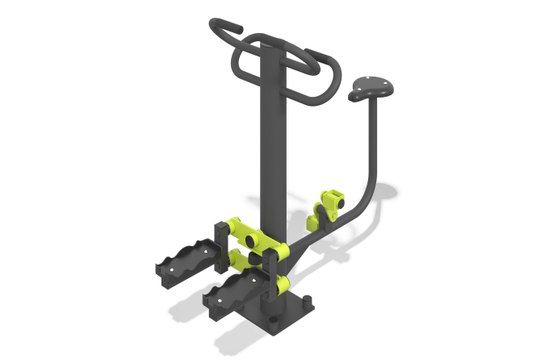

Размеры, мм: | 711x1446x1401 | Вес, кг: | 62
Характеристики материалов
Материалы: металл, резина, пластик.
Комплектация: тренажер - 1 компл, крепеж – 1 компл.
Тренажер двухпозиционный для укрепления мышц ног, спины и поясницы.
Центральная стойка выполнена из круглой трубы диаметром 133 мм с толщиной стенки 4 мм. Верхняя часть столба закрыта пластиковой заглушкой.
Рама выполнена из металлической круглой трубы диаметром 48 мм с толщиной стенки 3,5 мм.
Опорная дуга (ручка) имеет замкнутую конструкцию, выполнена из металлической круглой трубы диаметром 42,3 мм с толщиной стенки 3,2 мм.
Подвижность элементов осуществляется при помощи узлов с подшипниками закрытого типа. Ногоступы изготовлены из пластика, усиленные ребрами жесткости и предназначенные для использования на открытом воздухе.
В основании стойки опорный фланец толщиной 8 мм.
В комплексе используется крепеж из нержавеющей стали. Выступающие части резьбовых соединений и открытые части труб закрыты пластиковыми заглушками.
Покрытие элементов:
- металл - порошковый цинкогрунт, порошковая краска.

